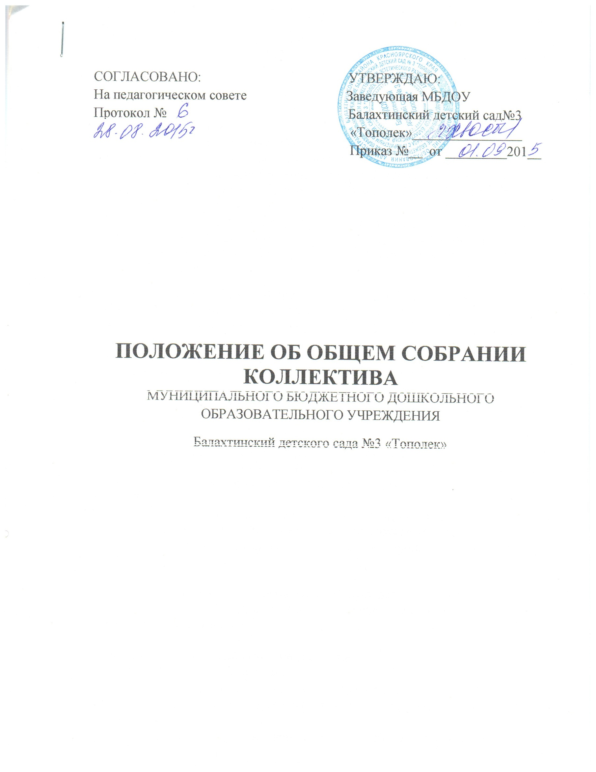

**1. Общие положения**

1.1. Настоящее положение разработано для организации деятельности общего собрания коллектива Муниципального бюджетного дошкольного образовательного учреждения Балахтинский детский сад №3 « Тополек» (далее — Учреждение) в соответствии с Законом РФ «Об образовании» и Уставом Учреждения.

1.2. Общее собрание коллектива является органом самоуправления Муниципального бюджетного дошкольного образовательного учреждения Балахтинский детский сад №3 « Тополек», объединяет всех лиц, работающих в данном учреждении.

1.3. Решения Общего собрания коллектива Учреждения, принятые в пределах его полномочий и в соответствии с законодательством, обязательны для исполнения администрацией, всеми членами коллектива.

1.4. Изменения и дополнения в настоящее положение вносятся Общим собранием коллектива и принимаются на его заседании.

1.5. Срок данного положения не ограничен. Положение действует до принятия нового.

**2. Основные задачи Общего собрания коллектива**

2.1. Общее собрание коллектива содействует осуществлению управленческих начал, развитию инициативы трудового коллектива.

2.2. Общее собрание коллектива реализует право на самостоятельность Учреждения в решении вопросов, способствующих оптимальной организации образовательного процесса и финансово-хозяйственной деятельности.

2.3. Общее собрание коллектива содействует расширению коллегиальных, демократических форм управления и воплощения в жизнь государственно-общественных принципов.

**3. Функции Общего собрания коллектива**

3. 1. Общее собрание коллектива:

* обсуждает и рекомендует к утверждению проект коллективного договора, правила внутреннего трудового распорядка, графики работы;
* вносит изменения и дополнения в Устав Учреждения, другие локальные акты;
* рассматривает вопросы охраны и безопасности условий труда работников, охраны жизни и здоровья воспитанников Учреждения;
* вносит предложения Учредителю по улучшению финансово-хозяйственной деятельности Учреждения;
* определяет порядок и условия предоставления социальных гарантий и льгот в пределах компетенции Учреждения;
* заслушивает отчеты заведующего Учреждением о расходовании бюджетных и внебюджетных средств;
* заслушивает отчеты о работе заведующего, *заместителя заведующего по АХЧ, старшего воспитателя, председателя Совета педагогов и других работников (выбрать нужное*), вносит на рассмотрение администрации предложения по совершенствованию ее работы;
* знакомится с итоговыми документами по проверке государственными и муниципальными органами деятельности Учреждения и заслушивает администрацию о выполнении мероприятий по устранению недостатков в работе.

**4. Права Общего собрания коллектива**

4.1. Общее собрание коллектива имеет право:

* участвовать в управлении Учреждением;
* выходить с предложениями и заявлениями на Учредителя, в органы муниципальной и государственной власти, в общественные организации.

**5. Организация управления Общим собранием коллектива**

5.1. В состав Общего собрания коллектива входят все работники Учреждения.

5.2. На заседание Общего собрания коллектива могут быть приглашены представители Учредителя, общественных организаций, органов муниципального и государственного управления. Лица, приглашенные на собрание, пользуются правом совещательного голоса, могут вносить предложения и заявления, участвовать в обсуждении вопросов, находящихся в их компетенции.

5.3. Для ведения Общего собрания коллектива из его состава открытым голосованием избирается председатель и секретарь сроком на один календарный год, которые выполняют свои обязанности на общественных началах.

5.4. Председатель Общего собрания коллектива:

* организует деятельность Общего собрания коллектива;
* информирует членов трудового коллектива о предстоящем заседании не менее чем за 30 дней до его проведения;
* организует подготовку и проведение заседания;
* определяет повестку дня;
* контролирует выполнение решений.

5.5. Общее собрание коллектива собирается не реже 2 раз в календарный год.

5.6. Общее собрание коллектива считается правомочным, если на нем присутствует не менее 50 % членов трудового коллектива Учреждения.

5.7. Решение Общего собрания коллектива принимается открытым голосованием.

5.8. Решение Общего собрания коллектива считается принятым, если за него проголосовало не менее 51 % присутствующих.

5.9. Решение Общего собрания коллектива обязательно к исполнению для всех членов трудового коллектива Учреждения.

**6. Взаимосвязь с другими органами самоуправления**

6.1. Общее собрание коллектива организует взаимодействие с другими органами самоуправления Учреждения — Советом педагогов, Советом родителей:

* через участие представителей трудового коллектива в заседаниях Совета педагогов, Совета родителей Учреждения;
* представление на ознакомление Совету педагогов и Совету родителей Учреждения материалов, готовящихся к обсуждению и принятию на заседании Общего собрания коллектива;
* внесение предложений и дополнений по вопросам, рассматриваемым на заседаниях Совета педагогов и Совета родителей Учреждения.

**7. Ответственность Общего собрания коллектива**

7.1. Общее собрание коллектива несет ответственность:

* за выполнение, выполнение не в полном объеме или невыполнение закрепленных за ним задач и функций;
* соответствие принимаемых решений законодательству РФ, нормативно-правовым актам.

**8.Делопроизводство Общего собрания коллектива**

8.1. Заседания Общего собрания коллектива оформляются протоколом.

8.2. В книге протоколов фиксируются:

* дата проведения;
* количественное присутствие (отсутствие) членов трудового коллектива;
* приглашенные (ФИО, должность);
* повестка дня;
* ход обсуждения вопросов;
* предложения, рекомендации и замечания членов трудового коллектива и приглашенных лиц;
* решение.

8.3. Протоколы подписываются председателем и секретарем Общего собрания коллектива.

8.4. Нумерация протоколов ведется от начала *учебного/календарного* года.

8.5. Книга протоколов Общего собрания коллектива нумеруется постранично, прошнуровывается, скрепляется подписью заведующего и печатью Учреждения.

8.6. Книга протоколов Общего собрания коллектива хранится в делах Учреждения и передается по акту (при смене руководителя, передаче в архив).